**营运部发〔2025〕47号 签发人：**

**“5月母亲节”活动方案**

【活动时间】：2025年5月8日 — 5月14日（共7天）

【参与门店】：139家（不含分中心门店）

【活动主题】：母亲节活动

【活动内容】：

**第一阶段：前期引流：**

**1、活动时间：2025年4月25日-2025年5月7日**

1. **活动内容：**

**A\顾客充值200元，得价值200元蔬果园系列产品+200元代金券（10张20元代金券）**

**蔬果园品种清单：（以下品种取消原毛利段提成）**

|  |  |  |  |  |  |  |  |
| --- | --- | --- | --- | --- | --- | --- | --- |
| **产品** | **活动内容** | **零售价** | **考核价** | **零售合计** | **考核价合计** | **前台毛利** | **店员晒单奖励** |
| 充值200元 | 蔬果园凝珠（2509766，2513051）*2盒（任选一盒） | 119.8 | 66.61 | 197.5 | 114.91 | 42.5% | 8元/套  （厂家出） |
| 蔬果园洗衣液（2509767）1.5kg*1瓶 | 23 | 14.2 |
| 蔬果园油污净（2512869）*1套 | 24.8 | 14.6 |
| 蔬果园果蔬净（2509769）*1套+ | 29.9 | 19.5 |

**B\顾客充值108元，得价值108元蔬果园系列产品+100元代金券（5张20元代金券）**

**蔬果园品种清单：**

|  |  |  |  |  |  |  |  |
| --- | --- | --- | --- | --- | --- | --- | --- |
| **产品** | **活动内容** | **零售价** | **考核价** | **零售合计** | **考核价合计** | **前台毛利** | **店员晒单奖励** |
| 充值108元 | 蔬果园洗衣液（2509767）1.5kg*2瓶 | 46 | 28.4 | 105.9 | 61.71 | 42.8% | 4元/套  （厂家出） |
| 蔬果园凝珠（2509766，2513051）*1盒 | 59.9 | 33.31 |

1. **代金券使用规则：**
2. **满50元使用一张20元代金券，一张小票使用1张，不能累加。**
3. **代金券使用时间：2025.5.8-2025.6.30**
4. **毛利额低于40%以下品种不参与代金券使用**
5. **套包销售备注：**

**1）门店每销售一单，厂家奖励200元套包/8元，108元套包/4元。**

**2）套包销售任务，见附件，未完成任务，按差异数量2元/套进行成长金缴纳。**

**3）单独建群，门店每销售一套，店员照收银小票在单独微信群内晒单，晒单小票上发放代金券，店员需特别标注，提醒顾客使用时间及方式。**

**4、活动宣传：**

**举例：顾客充值200元，送200元代金券，同时多送价值200多元的洗护用品。**

**第二阶段：**

**1、活动主题：“母亲节”活动**

**2、活动时间：2025.5.8-2025.5.14**

**3、参与门店：159家（含达州、泸州、南充分中心）**

**4、主线活动：**

**1）顾客充值200元，得价值200元蔬果园系列产品+200元代金券（10张20元代金券）**

**2）顾客充值108元，得价值108元蔬果园系列产品+100元代金券（5张20元代金券）**

**备注：蔬果园品种与前期引流品种一致，代金券当日发放可当日使用**

**代金券发放及使用规则与前期引流发放代金券一致。**

1. **全场消费满168元抽奖：**

|  |  |  |
| --- | --- | --- |
| 奖项 | 货品ID | 货品 |
| 一等奖 | 2515351/2515497/2515349  2514203/2514205/2514201/2514202/2514204 | 黑芝麻丸系列/粉剂系列 |
| 二等奖 | 263586/211694/266787/231160/266790/266791/266806/238759/128495/229170/266789/270677/270674 | 鸿洋神系列 |
| 三等奖 | 2513753/2506943 | 洗衣液/藿香味小可乐 |

**活动二：品类活动**

**1、保健品：**全系列买一送一（除开汤臣倍健金装蛋白粉、金装蛋白粉礼盒、金装氨糖/普通氨糖、汤臣倍健普通蛋白粉/礼盒、生菌粉礼盒）

**2、中药袋装、罐装：**买2得3（原装或低价）

3、医疗器械：无活动（大件医疗器械活动单独申请）

4、其他单品活动见附件

**三、氛围布置**

|  |  |  |
| --- | --- | --- |
| **物料** | **摆放数量** | **备注** |
| **店外陈列** | 花车 + 立架 + 收纳篮不少于4个 | 商品陈列丰满、无空缺、货卖堆山 |
| 陈列展示桌子1张 |
| 气球2组（正红色或粉色），在门框2侧粘贴 | 不要拱门、不要彩色、不要阉气球、只陈列店外 |
| **商品陈列** | 1.陈列堆放买赠品种、蔬果园系列品种并配上爆炸花 2.爆量品种陈列店外，配活动pop | 配爆炸卡或活动插卡宣传 |
| **人员安排** | **活动期间5月8—5月11日须至少安排1人通班（必须保证销售高峰期人员充足），**  不得排休、请假。如特殊情况，向领导提前请假。做好收银台一句话推荐 | |
| **照片检核** | **门店拍摄活动现场照片不少于3张发《片区群》5月9日11点前发**  照片要求：品种陈列丰满、团队加油照、店外氛围照。  **1、片长在11：00前完成检核：未上传照片门店处罚50元；不合格门店完成整改；**  **2、营运部抽检活动店外氛围不足，不合格门店，处罚50元；扣片长1分/店；** | |

1. 考核政策

考核时间：2025.5.8-2025.5.11

|  |  |  |  |  |
| --- | --- | --- | --- | --- |
| **销售目标** | **毛利目标** | **毛利率** | **奖励** | **考核** |
| **100万** | 30万 | 30% | 1. 活动期间毛利额达标门店：奖励个人积分20分/人； 2. 活动期间销售、毛利额同时达标：   销售、毛利额同时达标，按门店类别ABC进行200元/150元/100元奖励。  备注：销售、毛利额同时达标奖励挂靠全月毛利额完成情况，全月毛利额任务完成，奖励全额发放。全月任务未完成，活动奖励不发放。 | 1、门店活动期间毛利额完成率低于公司平均完成率，按门店类别进行50元/30元/20元成长金缴纳。  2、全月任务完成，不予处罚。 |

**具体考核目标随后下发。**

**五【活动宣传方式】**

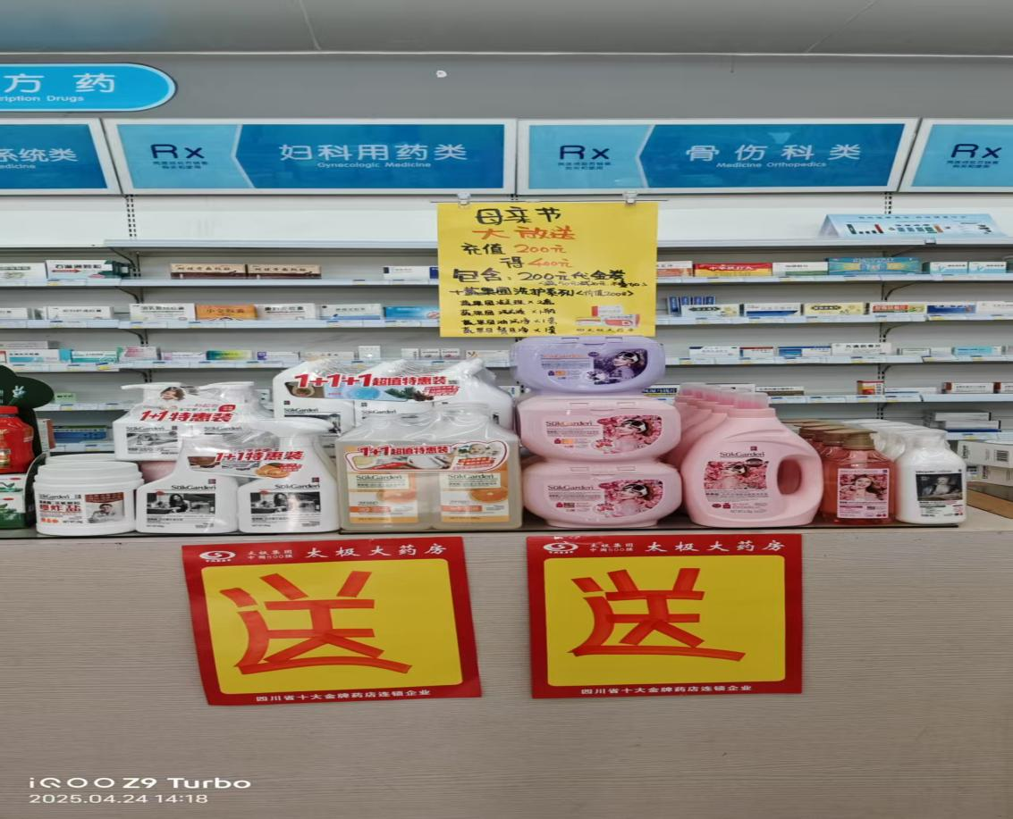

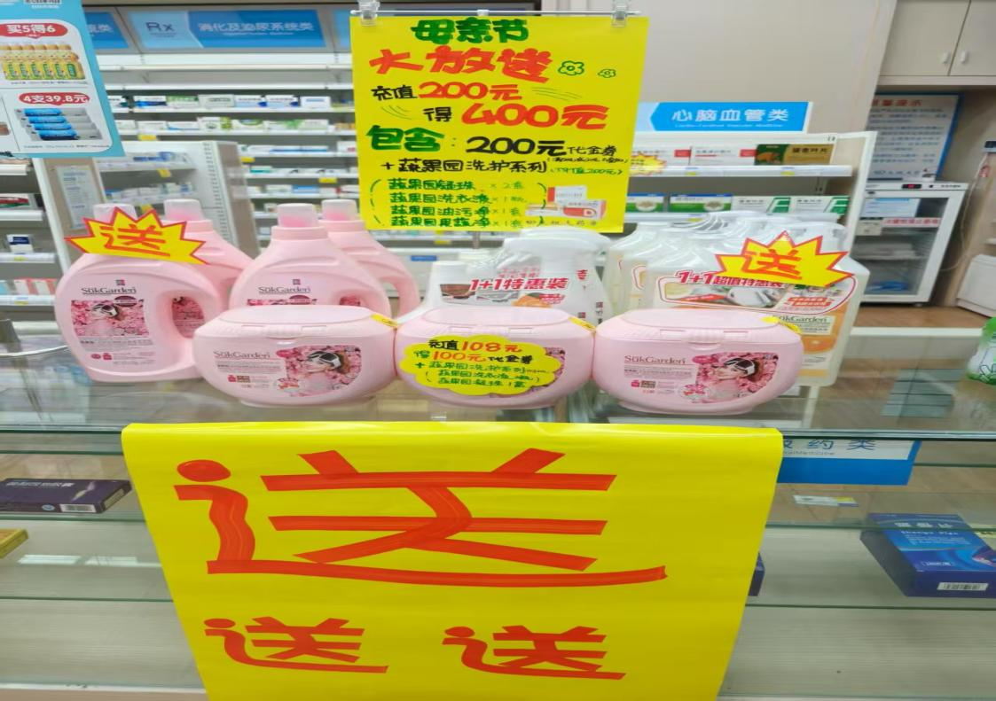

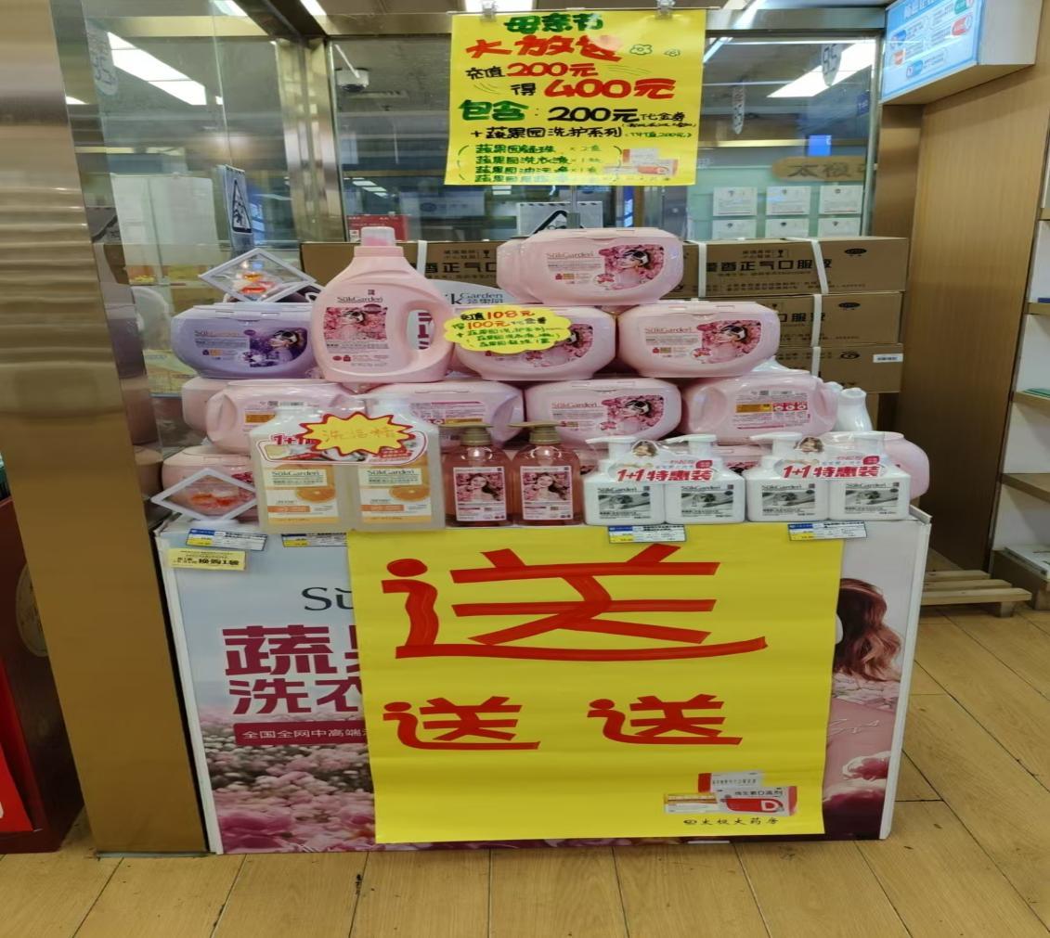

**四、活动宣传要求：**

1、活动期间请对所有顾客进行宣传活动内容。

2、收银台一句话服务，引导顾客参与活动。

3、各店店长需提前1天对门店员工进行活动前期培训，保证每位员工都清楚、明白活动内容，并将培训情况反馈至各片区微信群，营运部活动前1天将随机抽查，如抽查到不合格，将对当事人罚款10元/人，店长负连带责任，罚款5元/人。

**主题词： 关于 5月母亲节 活动 方案**

**四川太极大药房连锁有限公司 2025年4月22日印发**

**打印：何巍 核对：王四维 （共印1份）**